Муниципальное дошкольное образовательное учреждение
«Детский сад №40»

Консультация для родителей:
«Новогодний праздник дома»

Подготовила: воспитатель
старшей группы № 6
Ковыркина В.Д.

Саранск 2020
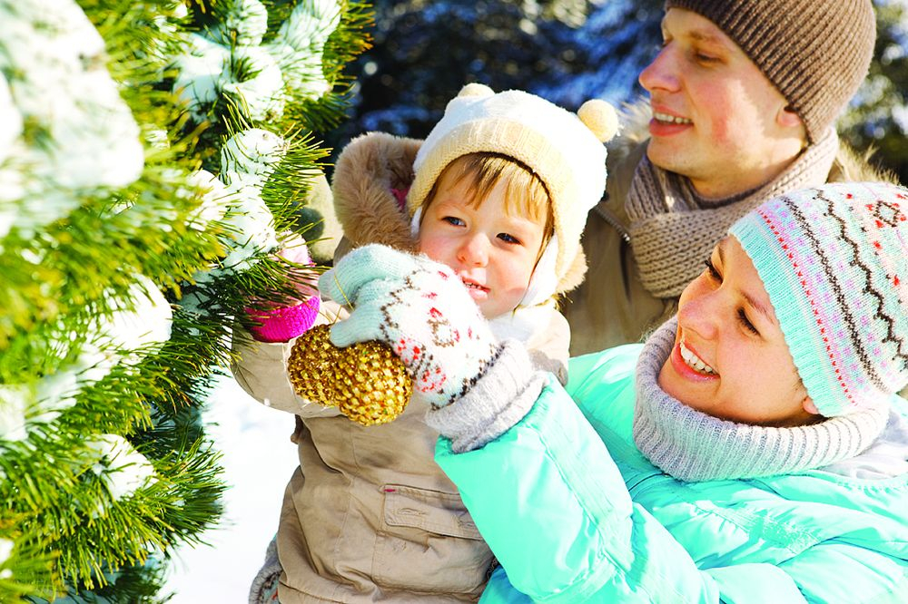

Цель: формирование новогоднего настроения у дошкольников в семье через приобщение к новогодним традициям
Задачи:
1. Расширить представления о семейных новогодних традициях
2. Развивать желание совместно украшать елку, изготавливать игрушки своими руками, создавать новогоднее настроение при украшении дома или квартиры
3. Воспитывать любовь к родным людям, желание помогать им в подготовке к новогодним праздникам

Каждый взрослый и ребенок с огромным нетерпением ожидает самый веселый, сказочный и загадочный праздник в году – Новый Год. Для всех Новый Год - это прежде всего семейный праздник, с определенными традициями и обычаями.
Приближается самый долгожданный и всеми любимый праздник волшебства, радости, сказки, весёлых игр, подарков и захватывающих впечатлений – Новый год. Но 2020 год в свете сложившейся ситуации с распространением новой коронавирусной инфекции внёс свои коррективы. К сожалению, все новогодние утренники, праздники и мероприятия отменены. Но как объяснить это детям? Поэтому можно организовать новогодний праздник в домашних условиях. Совместное проведение новогоднего мероприятия с детьми способствует формированию положительных эмоций, лучшему пониманию ребенка, его интересов, большему сплочению с ребёнком за счёт общих переживаний и эмоционального настроя, созданию ощущения, которое мы называем праздничное.
Готовясь к проведению Нового Года, родители должны совместно с детьми обсудить: как украсить ёлку и квартиру, в каком ребёнок желает быть наряде, какие придумать развлечения и т.д.
Так же рассказать ребёнку про традицию письма Деду Морозу. Вместе с ребенком продумайте, чтобы письмо было ярким, необычным. Благодаря совместному написанию письма Вы сможете узнать о том, что интересно получить в подарок Вашему ребенку от Деда Мороза. Необходимо объяснить ребенку, что Дед Мороз не всегда может выполнить просьбы в письмах, чтобы он не был потом разочарован, если получит не такой подарок, о котором писал в письме.
При подготовке к празднику, детям нужно дать возможность рассмотреть елочные игрушки, можно вырезать вместе с ребенком снежинки, фонарики, тем самым Вы привлекаете их к творчеству, вместе повесить гирлянды, лампочки.
Следует также заранее продумать о новогодних подарках. Вручение подарка можно сказочно обыграть. Родители с ребёнком лепят сказочные башмачки или туфельки из пластилина и оставляют под ёлкой, а наутро ребенок находит там настоящую обувь. Можно сделать своими руками символ Нового 2021 года – бычка или любого другого животного, которого выберет сам ребёнок, и поставить его на окошко. Ребенку объяснить, что бычок будет смотреть, не пройдет ли мимо Дед Мороз. Он увидит его и громко позовет. Дед Мороз услышит бычка, зайдёт в дом, полюбуется на елку, на самодельные игрушки, проверит, умеет ли ребенок аккуратно складывать одежду, убирать свои вещи и оставит подарок. Утром ребёнку будет приятно найти под елкой подарок и письмо от Деда Мороза. В письме могут быть стихи для разучивания, загадка или пожелание.
Интересно подготовленные праздники в кругу семьи оставляют яркие воспоминания, которые запоминаются навсегда. Нужно постараться создать атмосферу необычного праздника. Нарисуйте и повесьте у входа плакат со сказочным героем, что бы он встречал гостей. Спрячьте под ёлкой небольшой сундучок. Расскажите, что его оставил Дедушка Мороз. В сундучок можно положить диск или флешку с музыкой, и сказать, что Дед Мороз нам оставил свои песенки и хочет, чтобы мы под эту музыку повеселились, затем потанцевать, завести хоровод и попеть вместе с детьми. На флешку заранее скачать весёлые детские песни про Новый год, песни-повторялки.
Структура праздника довольна проста:
1. Сюжетная линия с необычными героями или приключениями.
2. Новогодние песни и хороводы вокруг елочки
3. Разнообразные новогодние игры
4. Сказочные персонажи с сюрпризами
В основу любого праздника обязательно положен интересный сюжет, желательно чтобы он был знаком и близок Вашему ребенку.
Прочитайте несколько новогодних сказок со своим ребенком, чтобы узнать о его любимых героях.
Новый Год – время волшебства. Можно использовать различные приемы: погас свет в комнате, появилось таинственное письмо с картой, ночью под елкой нашлась коробка с секретом и т.д.
Возможно будет интересным тематика новогоднего квеста – путешествие по квартире, согласно карте, где можно придумать прочитать новогодний стих, отгадать загадку, спеть песню, станцевать веселый танец. Если Вы подключите к такому сюжету своих родных, они могут стать персонажами из сказок, что тоже создаст новогоднее настроение у всех.
Возможно, что в новогодний праздник Вы будете пиратами, которые ищут сундук с сокровищами (подарками для всех членов семьи).
Идей сюжетов очень много, главное выбрать такую, которая была интересна Вам и понятна Вашему ребенку.
Ни одного праздника не обходится без игр. После песен, хороводов и танцев можно предложить детям сыграть в игру «Передай другому». В качестве атрибута можно использовать любой подручный предмет. Суть игры заключается в том, что пока звучит музыка, предмет передаётся по кругу, с окончанием музыки у кого остался этот предмет, должен будет на выбор спеть новогоднюю песню, станцевать или рассказать стихотворение.
Ещё варианты игр, удобных в реализации дома:
1. Дорисуй Снеговика. На листах бумаги рисуется несколько Снеговиков, без ведра на голове и носа – морковки. Участники игры с завязанными глазами пытаются правильно дорисовать недостающие детали.
2. Самое интересное новогоднее стихотворение. В этом конкурсе принимают участие абсолютно все. Пусть стихи будут совсем небольшие, главное, чтобы они было эмоционально исполнены возле наряженной елки, тогда это еще больше создаст новогоднего настроения у всех. Конечно, каждый участник должен получить на память небольшой сувенир, например магнит или календарик на следующий год.
3. Веселые эстафеты.
Дошкольники очень подвижные, любят спортивные соревнования.
Предлагаем Вам несколько вариантов таких соревнований:
1. Кто быстрее соберет шишки, разбросанные по комнате
2. Кто дольше сможет удержать в воздухе снежинку (кусочек ваты)
3. Кто больше соберет мандаринов с завязанными глазами
4. Гирлянда «Новогодние Снежинки» - развешаны на ниточке в комнате снежинки, нужно подпрыгнуть, достать снежинку, выполнив задание на ней (ответить на вопросы, изобразить героя сказки, узнать новогоднюю песенку, вспомнить новогодние сказки и т.д.)
Если Ваши конкурсы уже завершены, можно предложить ребенку сходить на улицу, запустить фейерверк или зажечь бенгальские огни.
Много интересного могут придумать взрослые к новогоднему празднику, всё зависит от желания, полёта фантазии и творчества.

